Q910-A scheda creata il 21 aprile 2024
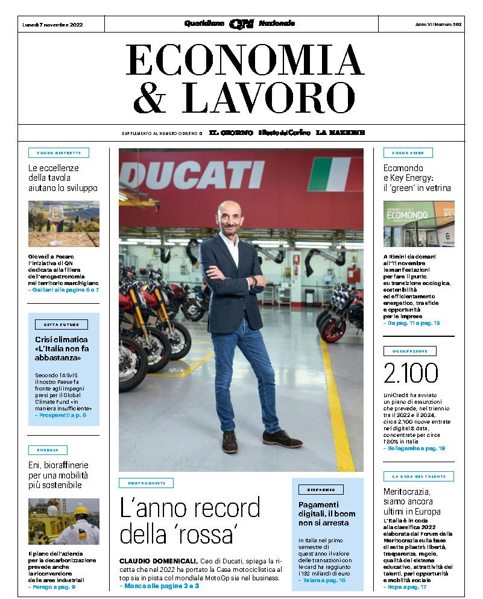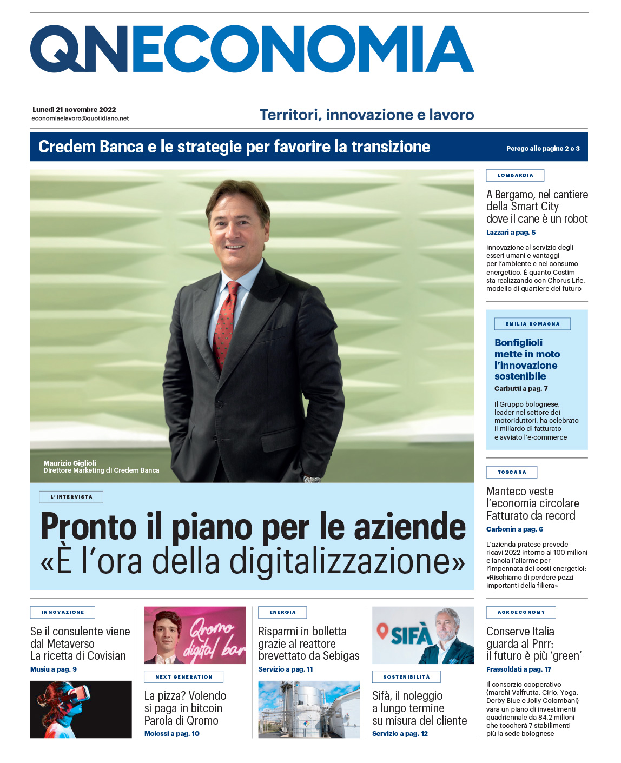
Descrizione storico-bibliografica
*Primo piano : il settimanale de Il resto del Carlino, La nazione, Il giorno. - N. 1 (2 ottobre 1997)- . - Segrate : A. Mondadori, [1997-1998]. – 2 volumi : ill. ; 27 cm. – ISSN 1126-0831. – BNI 97-377S. - CFI0336988
Classe: D055.1

*Donna in primo piano. - Anno 1, n. 1 (5/11 marzo 1999)- . - Assago : Gruppo poligrafici, [1999]. – 1 volume : ill. ; 28 cm. ((Settimanale. - BNI 99-378S. - CFI0448409
Classe: D055.1

*Economia : settimanale del sabato. - Anno 1, n. 1 (5 maggio 2002)- . - Bologna : Poligrafici editoriale, 2002. – 1 volume : ill. ; 38 cm. ((Supplemento gratuito de: Il resto del Carlino, La nazione, Il giorno. - BNI 2002-532S. - BVE0257076
Continua con: *Economia & politica [non posseduto]
Soggetti: Finanza – Periodici; Investimenti - Periodici
Classe: D332.05
*Economia & politica. - Anno 1, n. 1 (1 ottobre 2005)-anno 2 (2006). - Bologna : [Poligrafici editoriale, 2005-2006]. – 2 volumi : ill. ; 38 cm. ((Settimanale. - BNI 2006-77S. - CFI0643969
Varianti del titolo: *QN. Economia & politica; *Quotidiano nazionale. Economia & politica
Soggetti: Italia - Economia – Periodici; Italia - Politica – Periodici
Classe: D330.945

*QN economia & lavoro. - Anno 1, n. 1 (2 marzo 2016)-anno 7, n. 303 (14 novembre 2022). - Bologna : [s.n., 2016]-2022. - 7 volumi : ill. ; 38. ((Settimanale, pubblicato il mercoledì, dal n. 35 (9 gennaio 2017) il lunedì. - UBO4424249
Supplemento a: Il *Resto del Carlino [Q910]
Variante del titolo: *Economia & lavoro.
*QNeconomia : territori, innovazione e lavoro. – 21 novembre 2022- . - [S.l. : s.n., 2022]- . - volumi : ill. ; 37 cm. ((Settimanale. - CFI1106982

Informazioni storico-bibliografiche

Crescita, innovazione ed educazione. Monrif Group presenta le nuove iniziative del 2024: un QN ECONOMIA più ricco e il nuovo QN Nuove Generazioni. QN ECONOMIA: valorizzare l’economia dei territori, dare una voce e un volto a chi crea valore, esplorare le nuove frontiere del Made in Italy e di un mondo delle imprese in continua evoluzione. E, ancora, offrire una vetrina alle startup e a chi fa innovazione, nella transizione digitale e in quella ecologica. Questi gli obiettivi di QN ECONOMIA, il settimanale allegato a QN Quotidiano Nazionale, il Resto del Carlino, La Nazione e Il Giorno, che da oggi, lunedì 8 gennaio, è proposto ai lettori in un formato ancora più ricco. Forte di una foliazione salita a 32 pagine, non più interne ai tre quotidiani ma racchiuse in un fascicolo autonomo e distribuito gratuitamente con le testate del Gruppo Monrif ogni lunedì. Tutti i contenuti saranno disponibili anche sul canale on line quotidiano.net/economia e sui profili di tutti i social @quotidiano_nazionale. Nella nuova edizione, QN ECONOMIA – fedele a una vocazione comune a tutti i giornali del Gruppo Monrif – avrà sempre il territorio in primo piano. A partire dalle storie dei capitani e delle capitane d’impresa, artefici della creazione di un valore che è economico, ma anche immateriale, come la grande tradizione del saper fare italiano, filo conduttore delle varie sezioni del settimanale. Il nuovo prodotto editoriale sarà arricchito da sezioni inedite, come le pagine dedicate all’industria del tessile, all’economia del mare e all’agribusiness. Tutte le settimane, inoltre, la sezione Made In ospiterà storie, progetti e traguardi del mondo produttivo che fa da ossatura alle regioni leader dell’economia italiana: la Lombardia, l’Emilia-Romagna, la Toscana, l’Umbria e le Marche. «Con una presenza capillare anche sul web, grazie a un canale dedicato, e con uno sguardo ai mercati finanziari e alla Borsa, Qn Economia continuerà a raccontare in tempo reale le grandi transizioni in atto. – dichiara Agnese Pini, direttrice di QN Quotidiano Nazionale, il Resto del Carlino, La Nazione, Il Giorno e Luce! - Questo grazie agli approfondimenti legati all’energia, alla sostenibilità, all’innovazione tecnologica e digitale e alla creatività delle startup». «Siamo convinti – aggiunge Sandro Neri, responsabile di Qn Economia – che dietro i traguardi e i risultati del mondo produttivo si siano l’intraprendenza, la tenacia e il coraggio di persone che credono nel valore del lavoro e degli sforzi intrapresi ogni giorno per innovare e reggere le sfide dei mercati. Ed è a questi imprenditori che continuiamo a dare voce, sostenendo così, grazie alla forza di un’informazione puntuale, il loro impegno, quello dei loro lavoratori e, più in generale, l’importanza del Made in Italy e della sua originalità». QN Nuove Generazioni: una finestra aperta sul mondo delle ragazze e dei ragazzi, un mondo in continua evoluzione: così nasce QN Nuove Generazioni, il progetto ideato dalle testate del Gruppo Monrif per accompagnare gli adolescenti in un periodo di grandi cambiamenti. L'iniziativa di QN Quotidiano Nazionale ha l'ambizione di proporre spunti di riflessione sui temi chiave di questa età e sulle sfide e le insidie che la contemporaneità mette di fronte ai giovani. Con grande attenzione all'educazione civica, fonte di ispirazione del saper vivere in una comunità: il proprio quartiere, la propria città, l'Italia, l'Europa. Due appuntamenti settimanali - ogni martedì e giovedì - con le pagine dedicate dalle testate del Gruppo QN il Resto del Carlino, QN La Nazione e QN Il Giorno. Approfondimenti e interviste che avranno un'ampia declinazione anche sul canale on line quotidiano.net/nuove-generazioni, sui siti del gruppo e sui canali social @quotidiano_nazionale. "Con questo nuovo progetto - spiega Agnese Pini, direttrice di QN Quotidiano Nazionale, - ci rivolgiamo ai giovanissimi e lo facciamo con un linguaggio chiaro, agile e con contenuti che, partendo dal dibattito del momento, possano essere compresi e analizzati dalle ragazze e dai stessi ragazzi. Vogliamo stimolare la discussione, sia in famiglia sia a scuola. Favorire la conoscenza e, allo stesso tempo, stimolare una coscienza critica nelle Nuove Generazioni è il primo passo per cercare di aprire un percorso virtuoso per il futuro della nostra società". Numerosi gli argomenti trattati e le rubriche a partire dalla prima uscita di martedì 9 gennaio. Tra questi, la Costituzione raccontata ai ragazzi attraverso le parole e i temi più importanti. E l'approfondimento sulla lingua italiana grazie agli interventi di eminenti rappresentanti dell'Accademia della Crusca. Ancora, si parlerà della storia della Repubblica con interviste ai protagonisti dell'attualità e del recente passato; di Europa attraverso i progetti di inclusione, lavoro, formazione e mobilità; di affettività (cosa significa 'voler bene' oggi?), di rispetto per l'ambiente, di musica e social ovvero su come usarli o, meglio, come usarli bene. L'ambizione è che da questo approccio possa scaturire un'occasione di confronto tra genitori e figli, tra professori e studenti in un'ottica di reciproca crescita nel segno del dialogo e dell'ascolto. https://www.mediakey.tv/leggi-news/crescita-innovazione-ed-educazione-monrif-group-presenta-le-nuove-iniziative-del-2024-un-qn-economia-piu-ricco-e-il-nuovo-qn-nuove-generazioni.

